Gestión de Tienda

Manual de usuarios

Aplicación Web, Raldy de Jesús

# Acceso de usuarios a la aplicación

La aplicación Gestión Tienda está diseñada para permitir a los usuarios administrar la misma de manera eficiente y fácil. Al iniciar lo primero que verá el usuario será la pantalla para control de acceso donde se debe digitar un nombre de usuario y clave (contraseña) para acceder. Hay dos roles principales y dependiendo del rol que tenga el usuario que esta accediendo a la aplicación entrará como Administrador o como cliente. [Learn more at.](http://o15.officeredir.microsoft.com/r/rlid2013LiveLayoutWd?clid=1033)

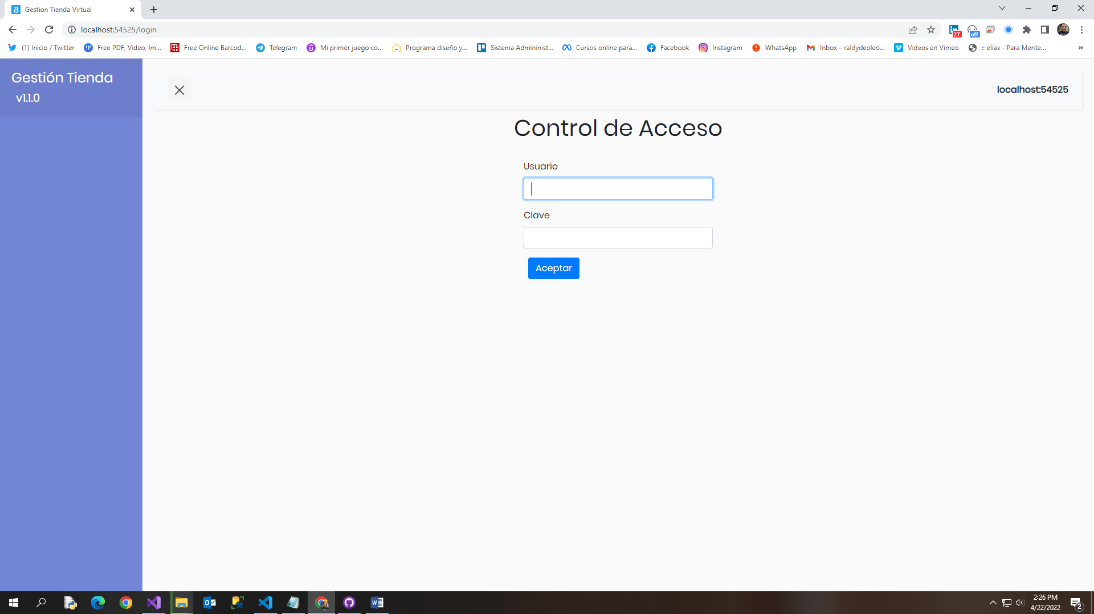

# Panel para Administrador del sistema

Una vez que el usuario ha entrado como administrador a esta aplicación, verá una pantalla como la que se muestra a continuación en este manual; en esta el usuario tendrá acceso a ver todos los productos existentes en la tienda y puede realizar las operaciones de:

* Agregar un producto nuevo.
* Editar los datos de un producto existente.
* Borrar un producto.
* Realizar **reposición de productos.**

También es posible desplegar el menú de productos en el lateral izquierdo de la pantalla y desde ahí abrir el formulario que permite agregar un producto o ver el listado de los mismos. Se puede además tener acceso al menú **Suplidores,** para realizar tareas administrativas como:

* Registrar un nuevo suplidor.
* Editar los datos de un suplidor existente.
* Borrar un suplidor

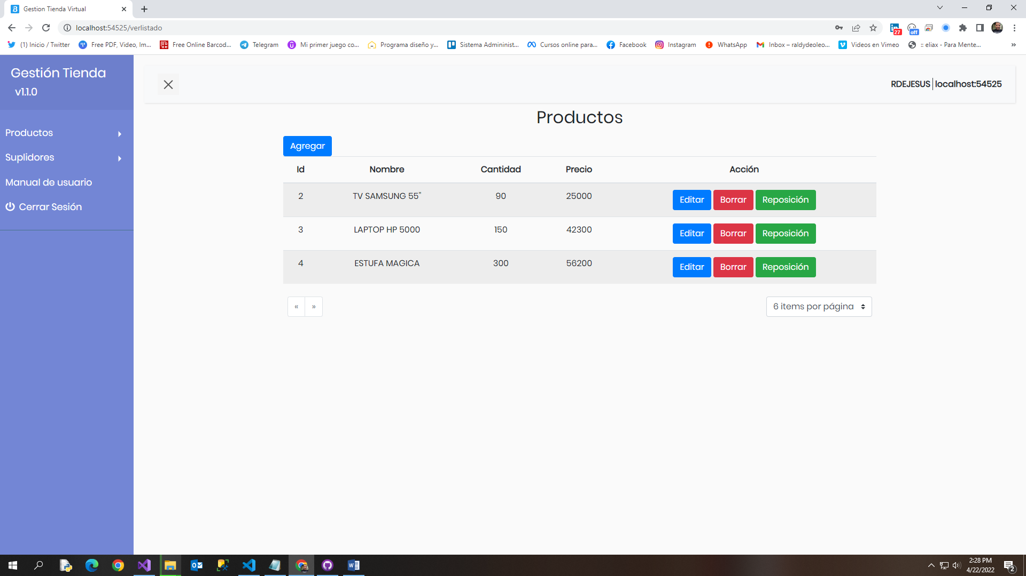

[Learn more at](http://o15.officeredir.microsoft.com/r/rlid2013SimpleMarkupWd?clid=1033)

# Productos

Desde la opción **Productos** del menú lateral izquierdo el usuario administrador puede acceder a registrar productos nuevos, ver una lista de todos los productos o realizar reposición de productos agotados en el inventario.

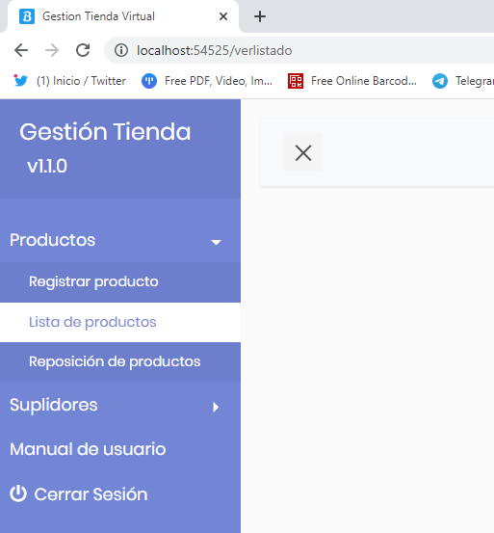

**Productos nuevos.**

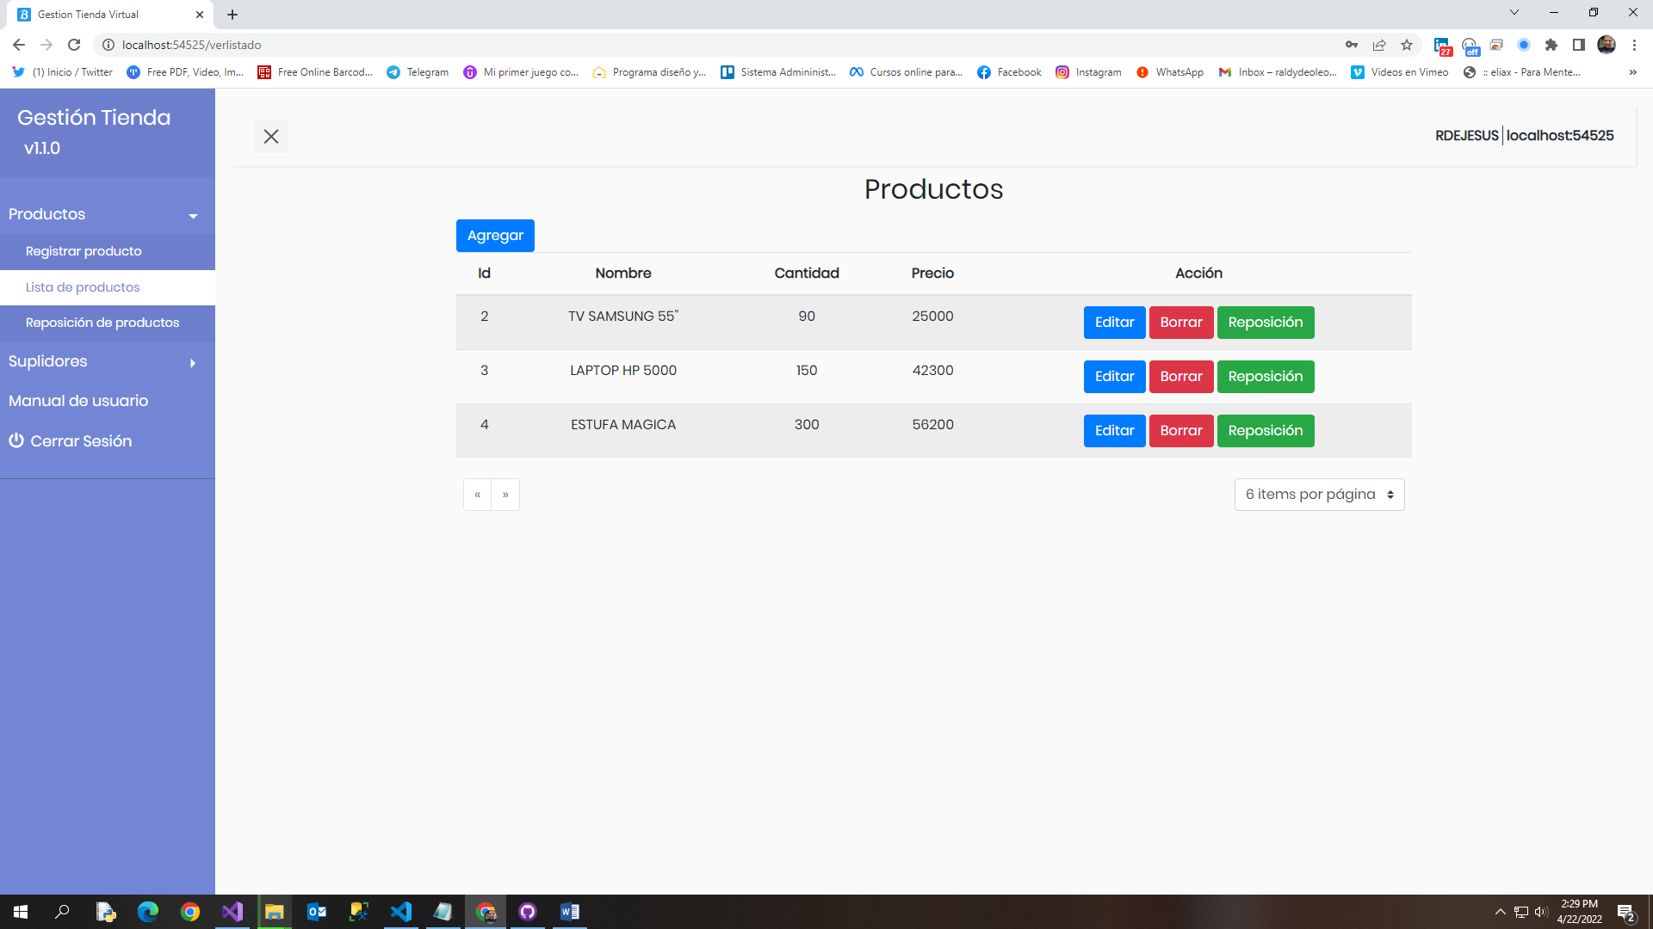

**Agregar un producto nuevo.**

Para registrar un **Productos nuevo,** complete el formulario con los datos del mismo. Todos los datos son requeridos, si intenta dejar un dato vacío, recibirá una advertencia en forma de un mensaje de letras rojas.

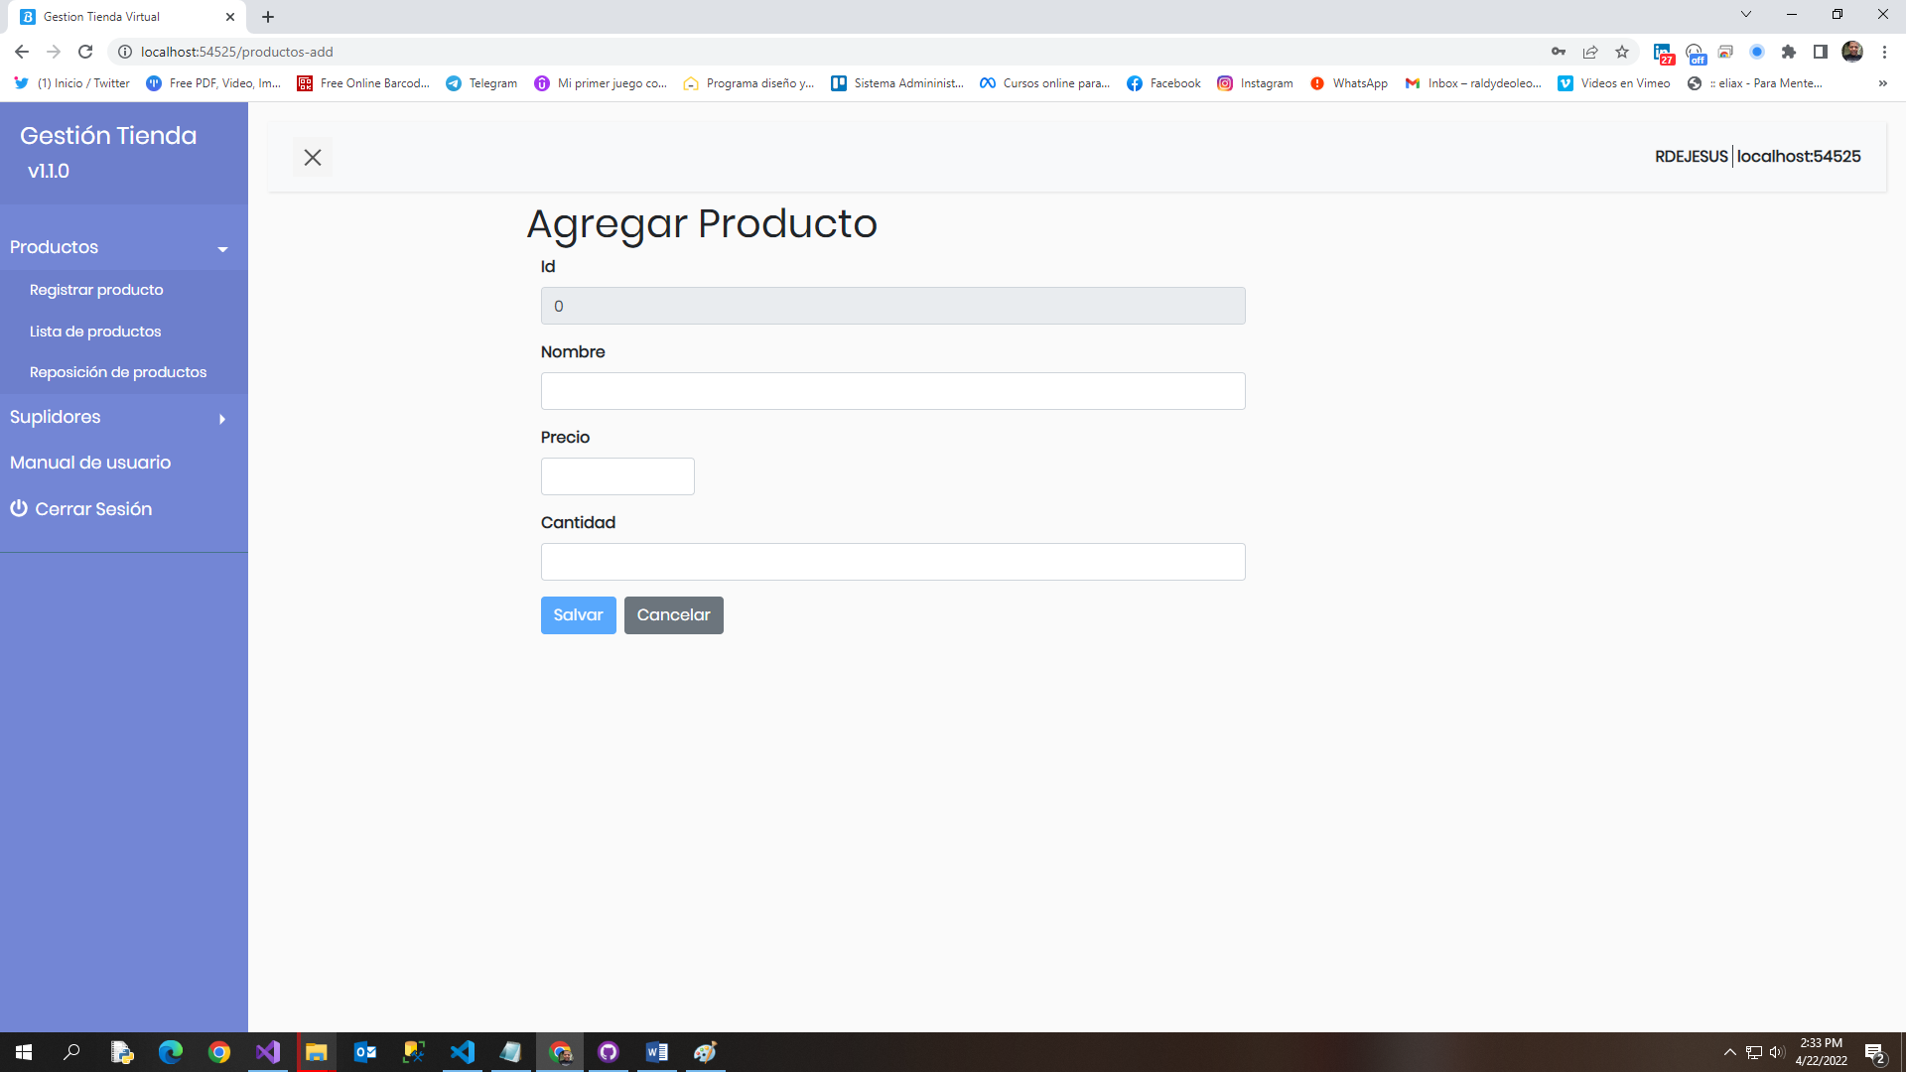

**Editar datos de un producto existente.**

Para modificar los datos de un **Productos existente,** al hacer click en el botón editar de la tabla de productos aparecerá el formulario mostrado a continuación; el id o código del producto no podrá ser modificado, sin embargo el resto de los datos (Nombre, Precio, Cantidad) sí. Una vez digitado los cambios debe hacer click en el botón **Salvar**.

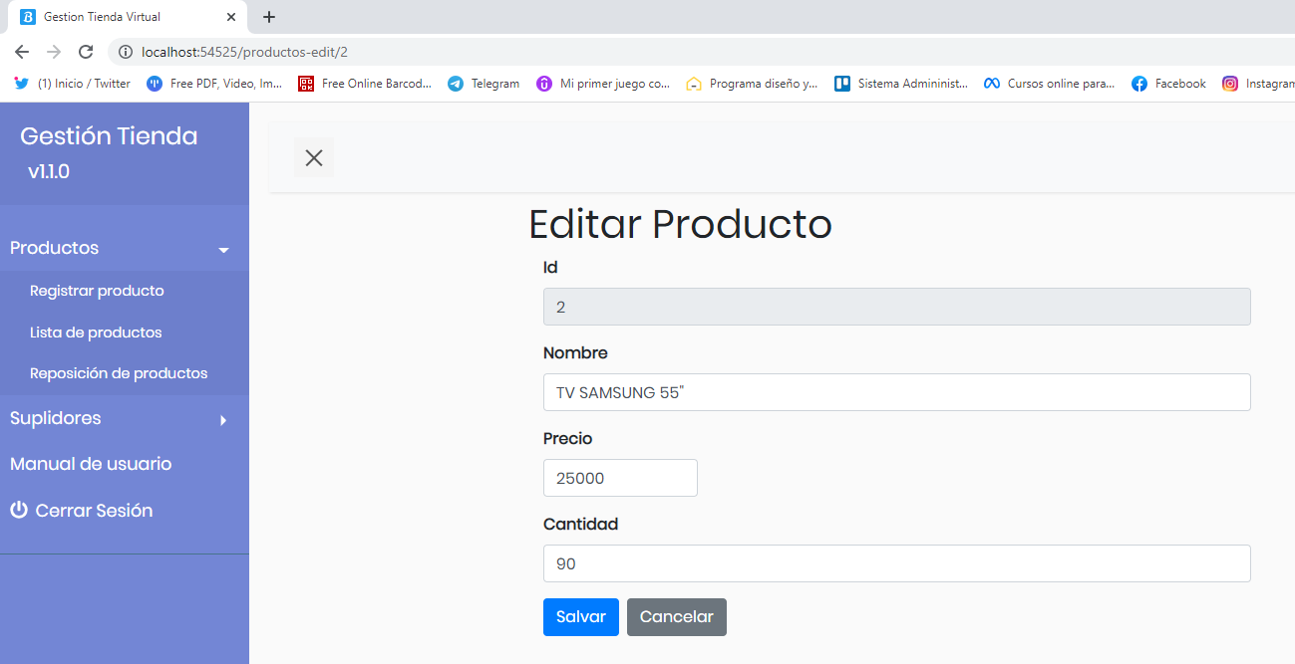

**Borrar un producto.**

Para borrar un **Productos,** solo debe hacer click en el botón rojo que dice **Borrar,** en el registro que desee eliminar. Antes de borrar el producto seleccionado, recibirá un mensaje de confirmación de que desea eliminarlo. Si hace click en “No”, desaparece el mensaje, si hace click en “Sí”, se borra el producto y se actualiza la lista de productos.

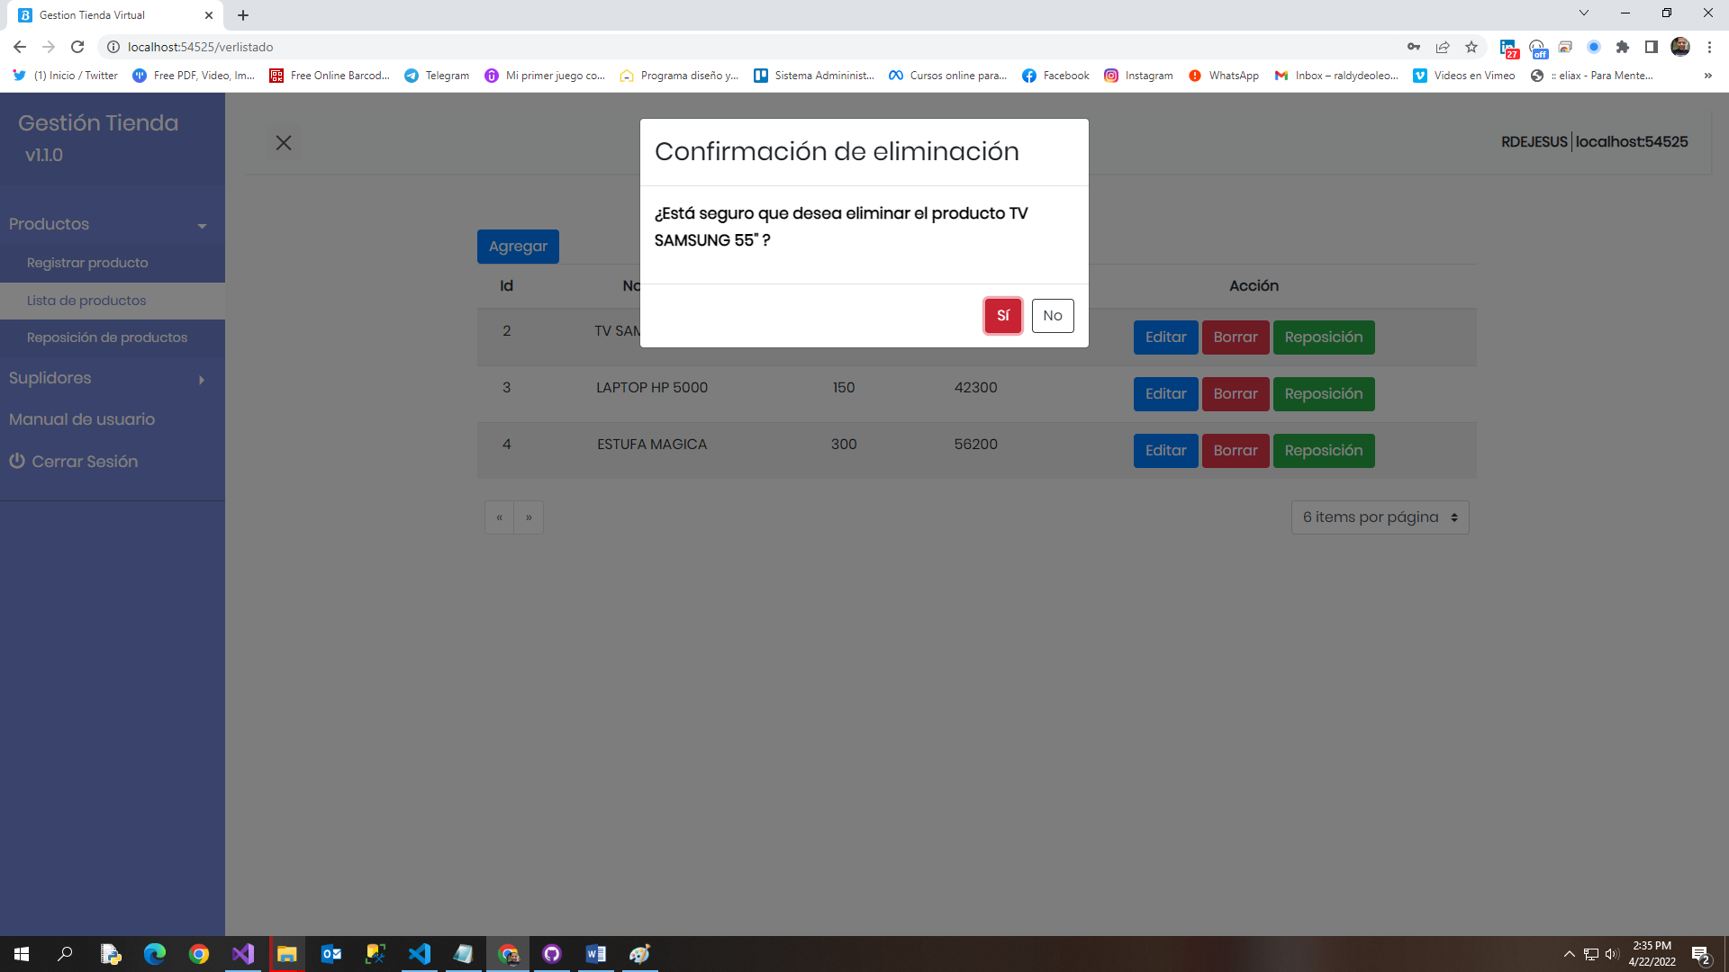

# Suplidores

Desde la opción **Suplidores** del menú lateral izquierdo el usuario administrador puede acceder a registrar suplidores nuevos, ver una lista de todos los suplidores existentes o modificar los datos de éstos. Además podrá realizar las mismas acciones con los productos de los suplidores (Registrar, Editar, Borrar).

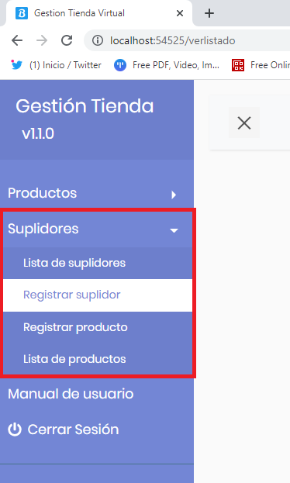

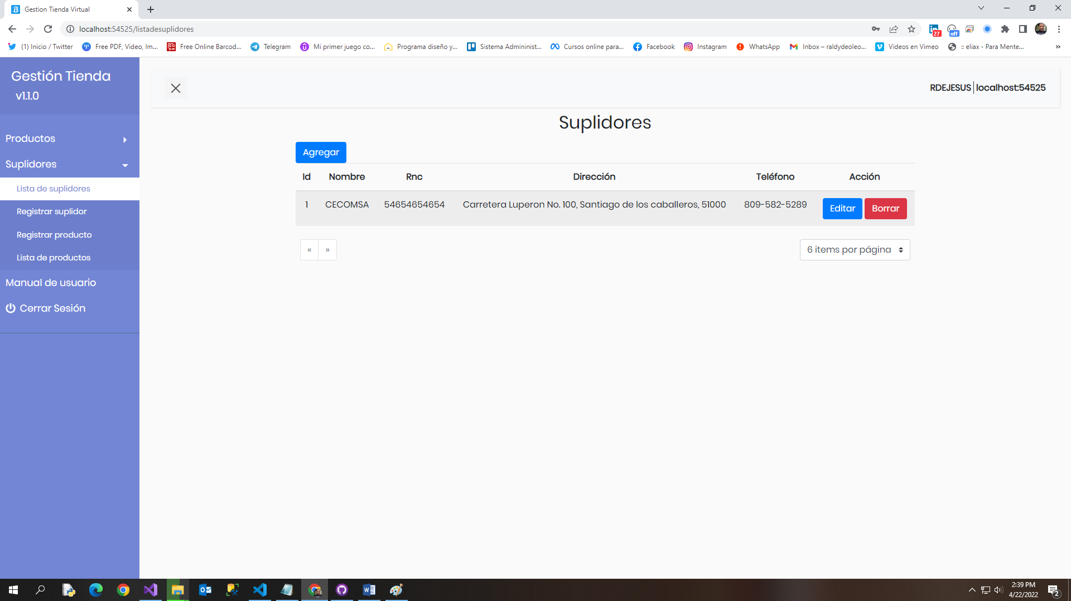

**Agregar o registrar un suplidor (proveedor) nuevo.**

Para registrar un **Suplidor nuevo,** complete el formulario con los datos del mismo. Todos los datos son requeridos, si intenta dejar un dato vacío, recibirá una advertencia en forma de un mensaje de letras rojas.

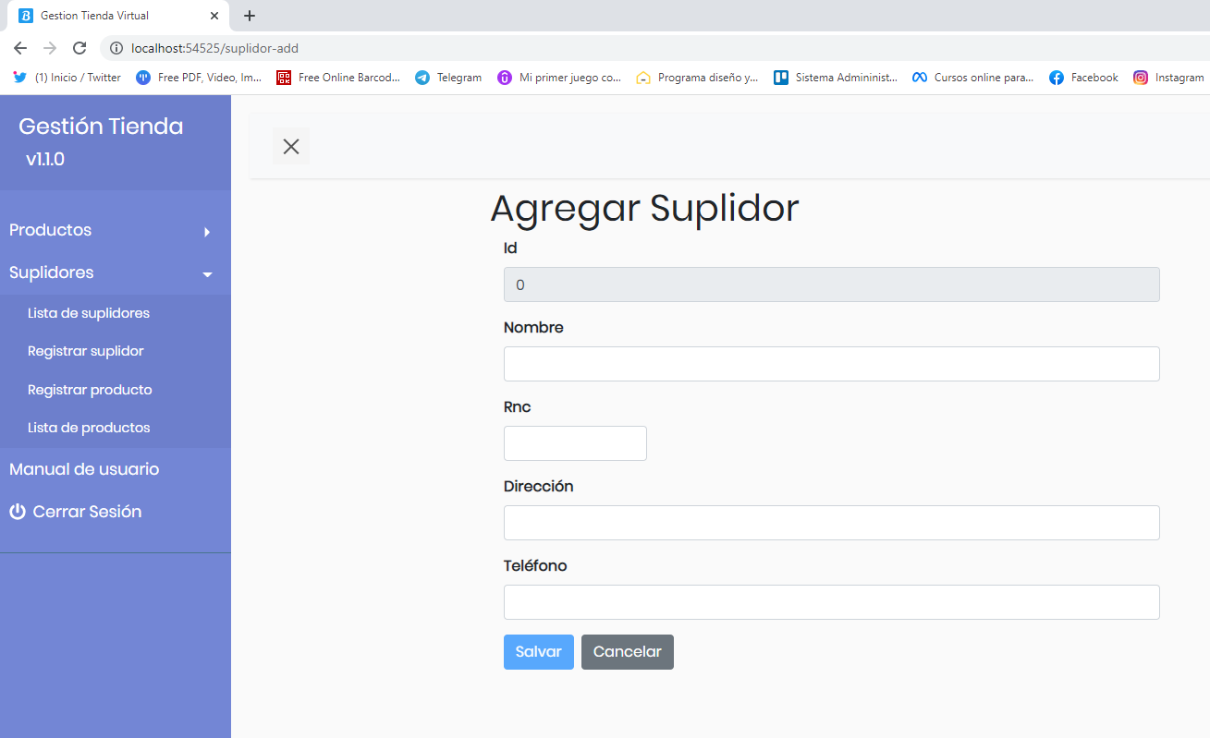

**Editar un suplidor (proveedor) existente.**

Para modificar los datos de un **suplidor existente,** al hacer click en el botón editar de la tabla de suplidores aparecerá el formulario mostrado a continuación; el id o código del suplidor no podrá ser modificado, sin embargo el resto de los datos (Nombre, rnc, dirección o teléfono) sí. Una vez digitado los cambios debe hacer click en el botón **Salvar**.

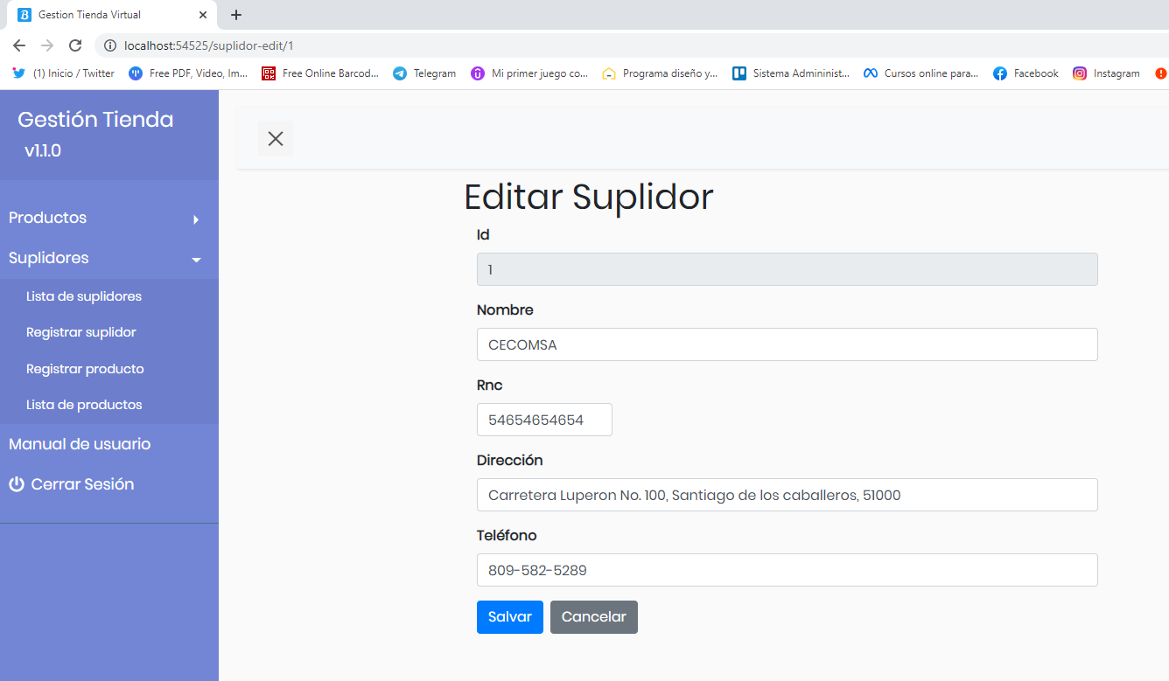

**Borrar un suplidor (proveedor).**

Para borrar un **Suplidor,** solo debe hacer click en el botón rojo que dice **Borrar,** en el registro que desee eliminar. Antes de borrar el suplidor seleccionado, recibirá un mensaje de confirmación de que desea eliminarlo. Si hace click en “No”, desaparece el mensaje, si hace click en “Sí”, se borra el suplidor y se actualiza la lista de productos.

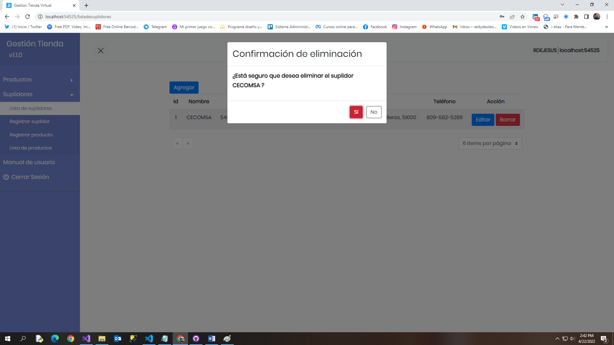

**Agregar un producto de un suplidor (proveedor) existente.**

Los usuarios con acceso a la aplicación de suplidores podrán realizar las mismas acciones de registrar, editar, eliminar o ver un listado de los productos que pertenecen a los proveedores.

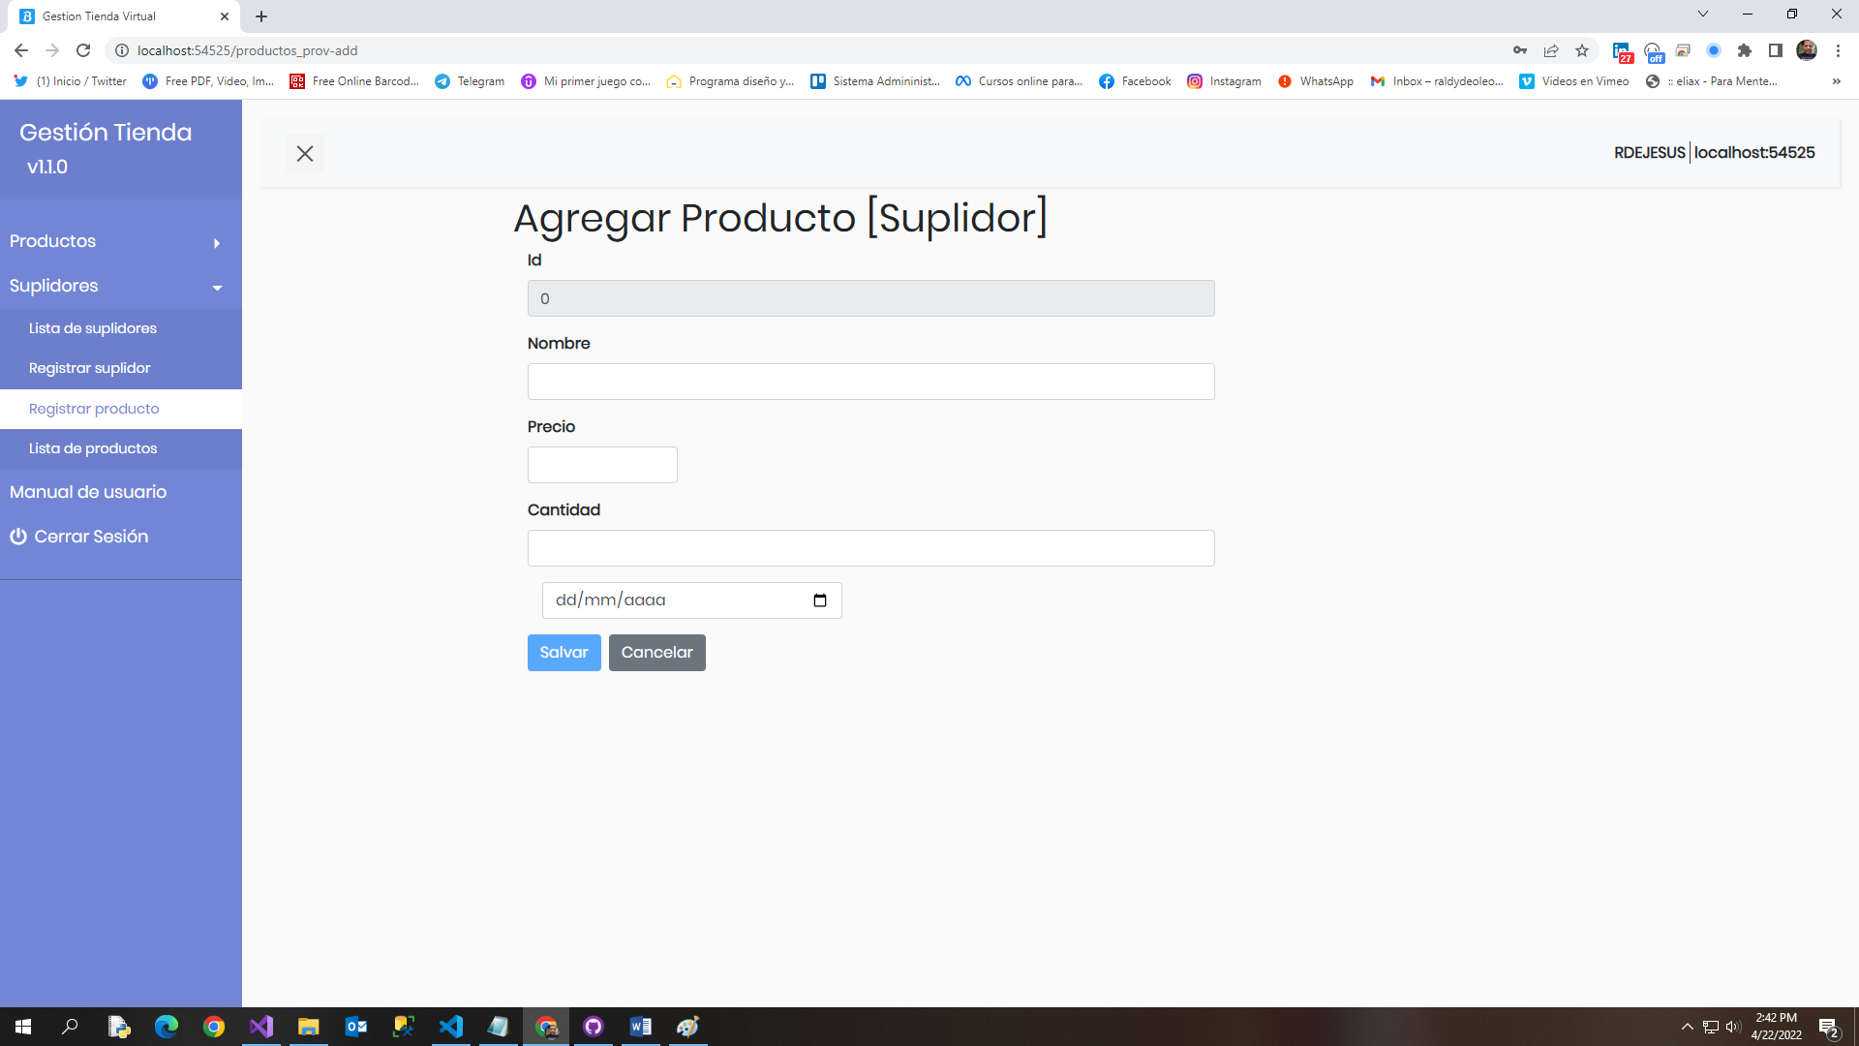

**Editar un producto de un suplidor (proveedor) existente.**

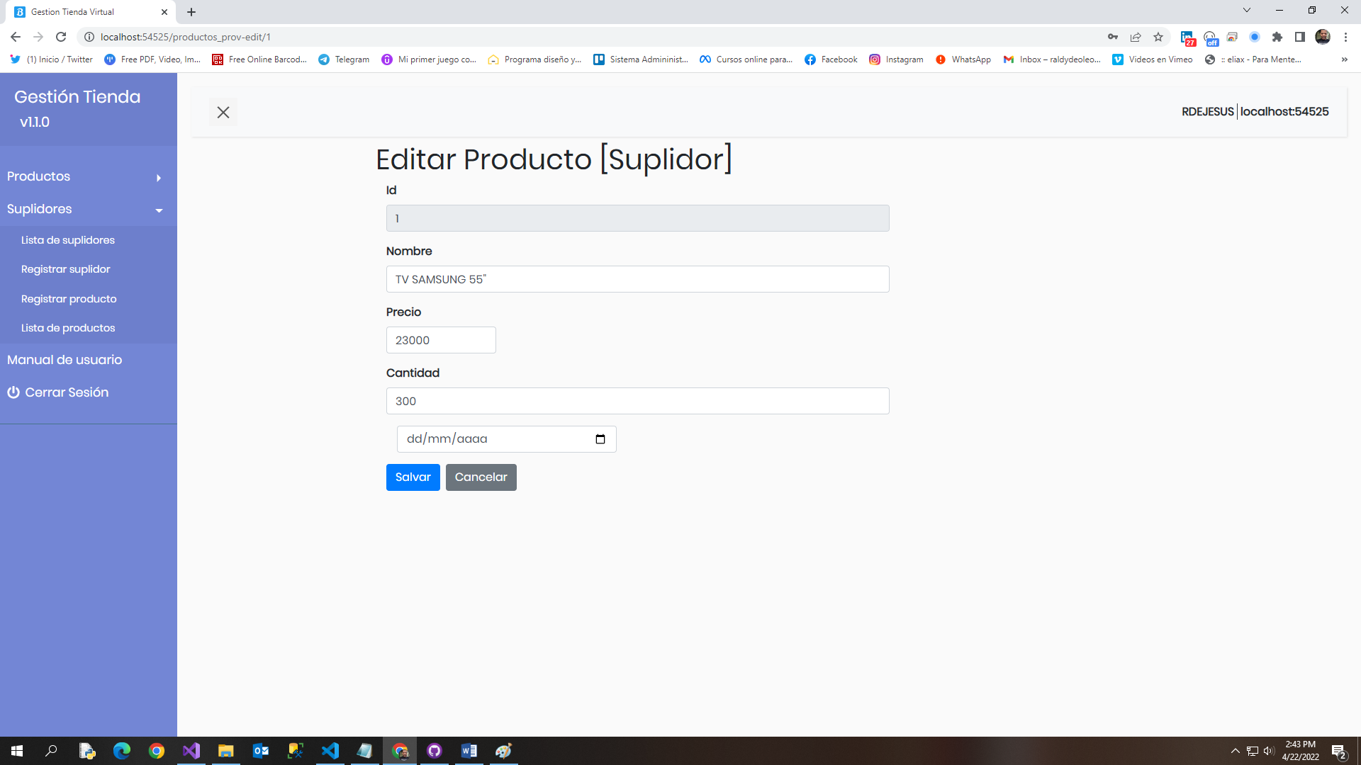

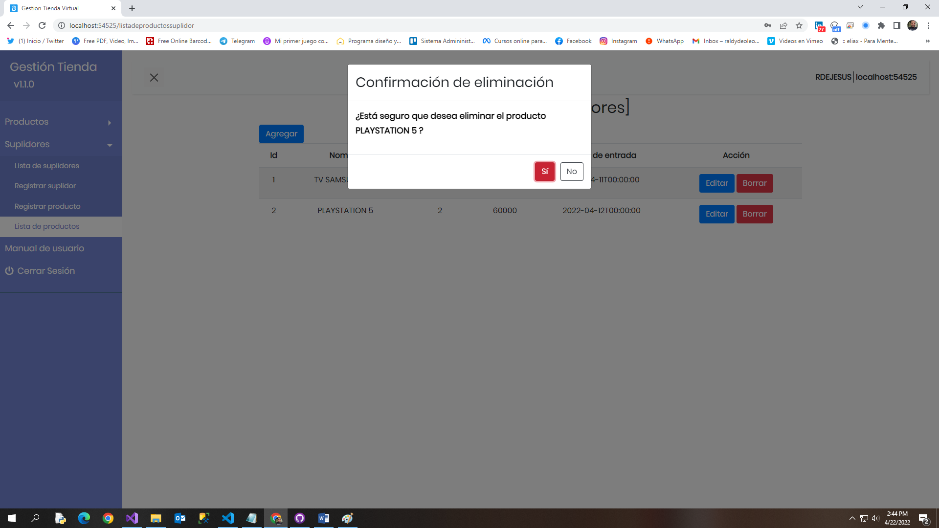

# Reposición de productos

Se puede hacer una reposición de la cantidad en existencia de los productos de la tienda. Al realizar ésta acción se sumará la cantidad especificada al product seleccionado.

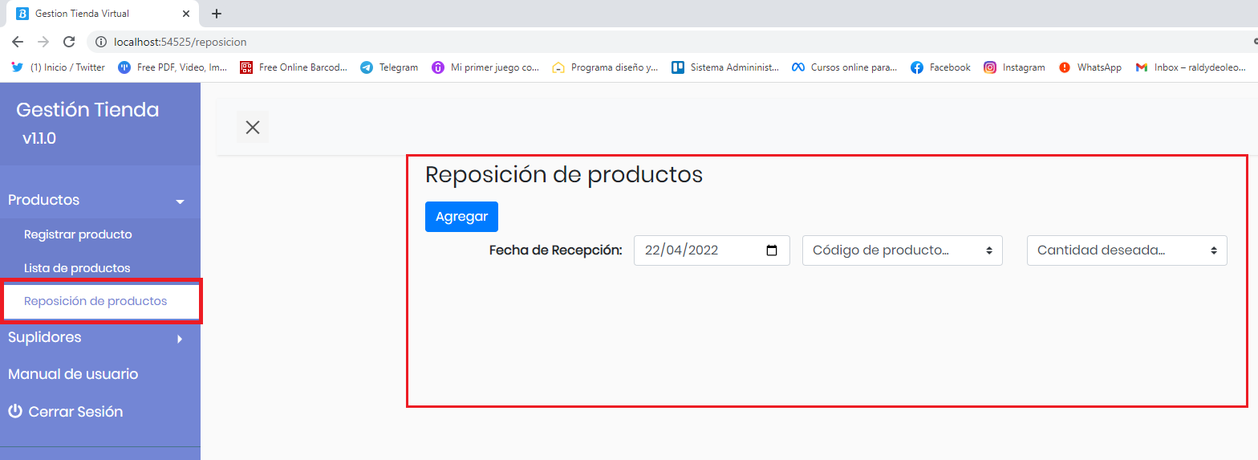

Para realizar la reposición de productos haga click en la opción: **Reposición de productos** del menú Productos ubicado en las opciones del lado izquierdo de su pantalla. Una vez haya hecho click en el botón **Agregar, aparecerá un formulario donde debe especificar:**

**Producto:** seleccionándolo de la lista o digitando el nombre o código.

**Cantidad:** digitando la cantidad deseada.

**Fecha de recepción:** seleccionado la fecha en que desea recibir el producto.

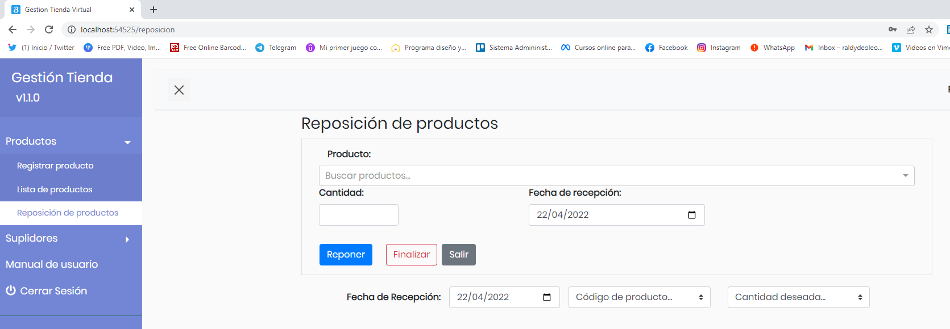

Seleccione el producto deseado también puede digitar el nombre, código del producto .

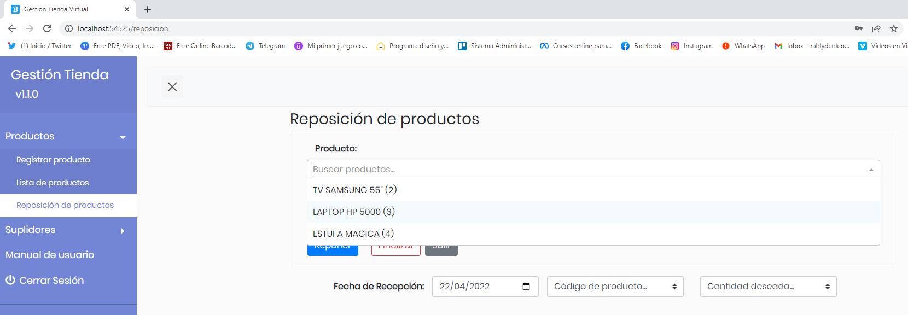

Una vez especificados los parametros para la reposición haga click en el botón Reponer.

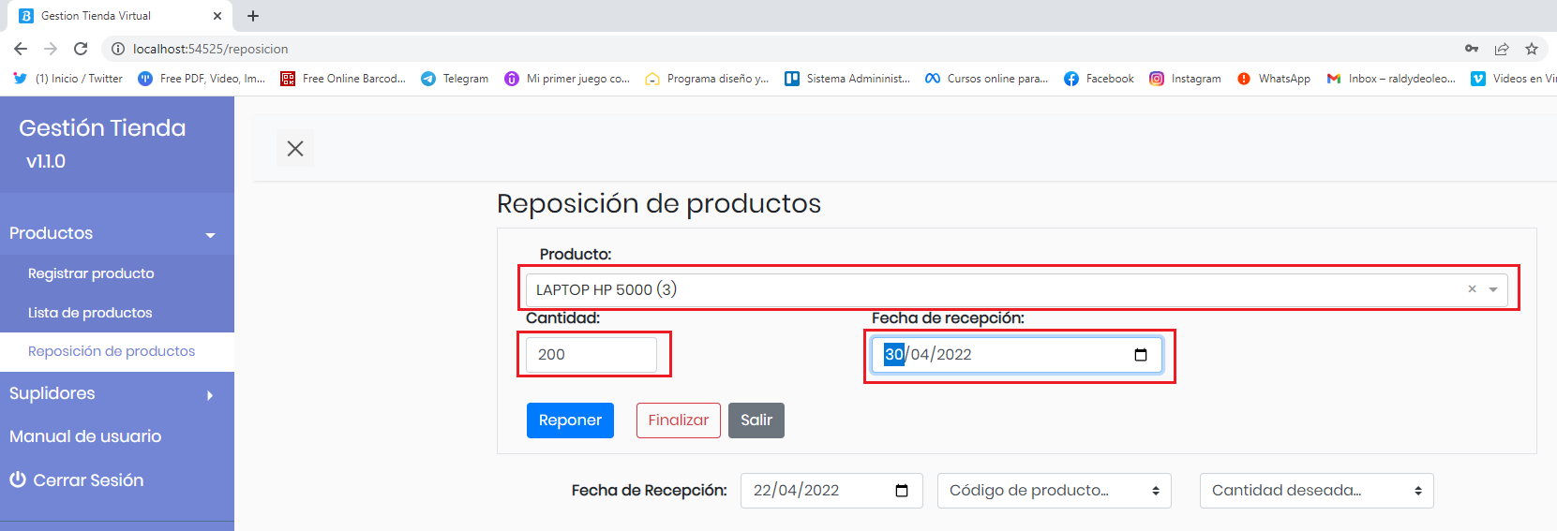

Nota: los datos son requeridos, no podrá dejarlo en blanco. Si hace click en el botón finalizar en cualquier momento, recibirá un mensaje de advertencia informándole que esta a punto de abandonar la pantalla de reposición de productos y preguntando si desea realizar otra reposición, si respondes que sí, permanecerás en la misma pantalla de lo contrario serás redirigido a la lista de productos. Al hacer click en el botón salir volverás a la pantalla anterior.

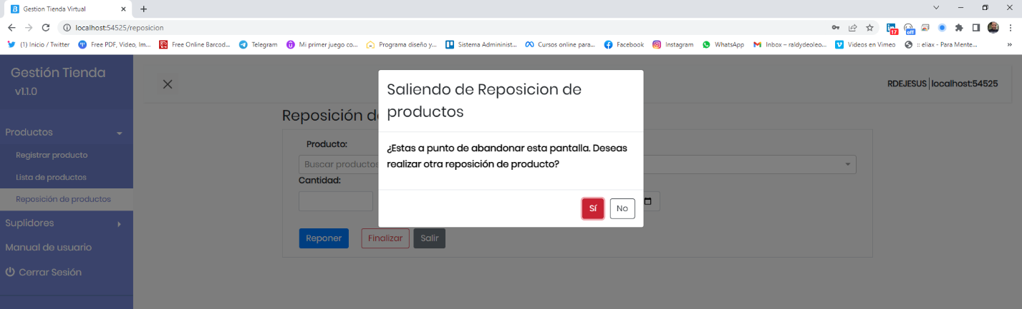

# Panel de clientes

Si el usuario que accede a la aplicación, está registrado como cliente, solo tendrá permiso para ver los productos de la tienda y realizar compras de los mismos.

Área de clientes de la tienda

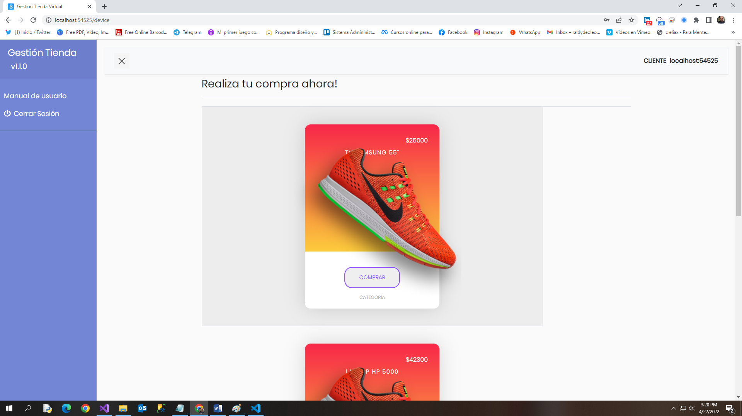

# Lista de productos para clientes

Para realizar una compra el cliente solo debe hacer click en el botón comprar del producto deseado y se mostrará otra pantalla donde debe especificar la cantidad. Una vez haya indicado la cantidad haga click en **Finalizar compra**.

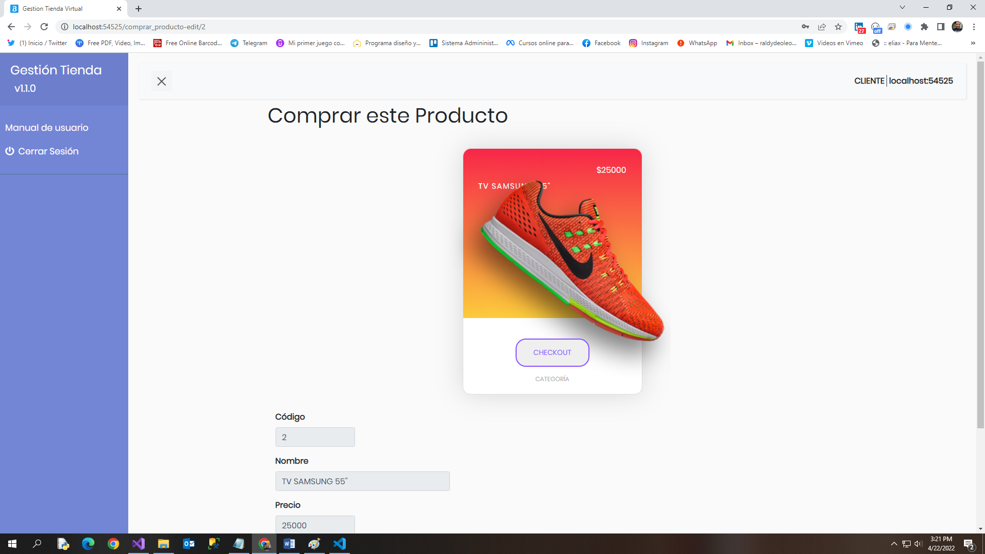

# Información de la compra

Cuando haya hecho click en el botón finalizar compra recibirá un mensaje con información sobre la compra realizada. Podrá ver el nombre, precio unitario, cantidad y monto a pagar por la **compra**. Para salir sin terminar la compra haga click en botón salir y será dirigido al listado de productos.